Муниципальное автономное учреждение дополнительного образования
«Детская школа искусств города Зеленоградска»
Калининградская область, г. Зеленоградск

Методическая разработка
Особенности учебной постановки «Натюрморт со скрипкой»

Методическая работа
Преподавателя:
Мухтаровой Анастасии Игоревны

Зеленоградск, 2019 г.

СОДЕРЖАНИЕ:
Введение
I– раздел– теоритическая часть
II– раздел– практическая часть
Заключение
Библиографический список

ВВЕДЕНИЕ
Методическая разработка «Натюрморт со скрипкой» на основе программы учебного предмета «Живопись» составлена в соответствии с Федеральными государственными требованиями к минимуму содержания, структуре и условиям реализации дополнительной предпрофессиональной общеобразовательной программы в области изобразительного искусства «Живопись».
Образовательные цели и задачи задания
Цели: Создать условия для приобщения обучающихся к художественной культуре, обучения их основам изобразительной грамоты, воспитания их эстетического вкуса, а также выявление наиболее одаренных обучающихся для продолжения художественного образования.
Задачи: Применение в работе основных теоретических знаний и практических навыков – передача цветовых и тональных отношений; лепка формы цветом; передача фактуры предметов; проработка деталей предметов и складок драпировки; цельность, цветовая гармония, пространственное решение.
Содержание учебного предмета «Живопись» тесно связана с программами по рисунку, станковой композиции и пленэром. В каждой из этих программ присутствуют взаимопроникающие элементы: в заданиях по академическому рисунку и станковой композиции обязательны требования к силуэтному решению формы предметов «от пятна», а в программе «Живопись» ставятся задачи композиционного решения листа, правильного построения предметов, выявления объема цветом, грамотного владения тоном, передачи световоздушной среды.
Учебный предмет «Живопись» является базовой дисциплиной, которая закладывает фундамент изобразительного мастерства и имеет несомненную практическую значимость для воспитания и обучения художника.
Данная методическая работа рассчитана для студентов-практикантов художественных отделений образовательных учреждений среднего звена; для начинающих преподавателей Школ искусств и Детских художественных школ; для преподавателей изостудий, ведущих данный учебный предмет. Также она имеет учебно-практическую ценность, так как помогает систематизировать и обобщать знания в области живописи, изучать методику последовательного ведения задания и грамотно планировать и вести урок.
Предоставленная методическая разработка состоит из двух разделов. Первый раздел составляет теоретическую часть и содержит историю развития вопроса и ключевые понятия по теме. Второй раздел составляет методическую часть и содержит методику поэтапного ведения работы.

РАЗДЕЛ 1. ТЕОРЕТИЧЕСКАЯ ЧАСТЬ
История развития темы
Натюрморт, жанр изобразительного искусства (главным образом станковой живописи), который посвящен изображению вещей, размещенных в единой среде и организованных в группу. В буквальном переводе «натюрморт» –означает «мертвая натура».
Специальная организация мотива (так называемая постановка) - один из основных компонентов образной системы жанра натюрморта. Кроме неодушевлённых предметов (например, предметов домашнего обихода), в натюрморте изображают объекты живой природы, изолированные от своих естественных связей и тем самым обращенные в вещь,- рыбу на столе, цветы в букете и т.п. Изображение живых, движущихся существ - насекомых, птиц, зверей, даже людей - может иногда входить в натюрморт, но лишь дополняя его основной мотив. По сравнению с другими жанрами в натюрморте вырастает значительность малых предметов, выделенных из контекста быта. Специфика жанра определяет повышенное внимание художника (и зрителя) к структуре и деталям объёмов, фактуре поверхности проблемам изображения. Цели натюрморта как жанра не сводятся к выражению символики, к решению декоративных задач или к естествоиспытательски точной фиксации предметного мира, хотя эти задачи во многом способствовали формированию натюрморта, а его образы нередко отличаются богатством ассоциаций, яркой декоративностью и иллюзорной точностью передачи натуры. Изображение вещей в натюрморте имеет самостоятельное художественное значение; художник может создать в натюрморте ёмкий, многослойный образ, обладающий сложным смысловым подтекстом. В историческом развитии натюрморта, в его меняющемся в разные эпохи содержании специфически отражается социальная обусловленность искусства в целом.
Одним из основных компонентов в натюрморте является правильная постановка. Изображение вещей в натюрморте имеет самостоятельное художественное значение; художник может создать в натюрморте ёмкий, многослойный образ, обладающий сложным смысловым подтекстом.
Рождение натюрморта как самостоятельного жанра связано с общим становлением европейского искусства нового времени, выделением станковой живописи и формированием разветвленной системы жанров. Уже в произведениях итальянских и особенно нидерландских мастеров эпохи Возрождения наблюдаются небывалое внимание к материальному миру, привязанность к конкретно-чувственной красоте вещей, образы которых вместе с тем порой сохраняют символическое значение, часто присущее изображению предметов в средневекового искусстве.
В русском искусстве натюрморт появился в 18 в. вместе с утверждением светской живописи, отражая познавательный пафос эпохи и стремление правдиво и точно передать предметный мир.
Дальнейшее развитие русском натюрморте носит эпизодический характер. Его некоторый подъём в 1-й половине 19 в. (Ф. П. Толстой, школа А. Г. Венецианова, И. Т. Хруцкий) связан с желанием увидеть прекрасное в малом и обыденном. Во 2-й половине 19 в. к натюрморту этюдного характера лишь изредка обращаются И. Н. Крамской, И. Е. Репин, В. И. Суриков, В. Д. Поленов, И. И. Левитан; подобное положение натюрморта в художественной системе передвижников следовало из их представления о главенствующей роли сюжетно-тематической картины. Самостоятельное значение натюрморта-этюда возрастает на рубеже 19 и 20 вв. (М. А. Врубель, В. Э. Борисов- Мусатов). Расцвет русского натюрморта приходится на начало 20 в. К его лучшим образцам относятся: импрессионистические по своим истокам, но по-разному обогащенные новыми художественными веяниями работы К. А. Коровина, И. Э. Грабаря, М. Ф. Ларионова; тонко обыгрывающие историко-бытовой характер вещей.

Основа составления натюрморта и средства художественной выразительности
Составление натюрморта предполагает умение изображать форму различных предметов, используя светотень, перспективу, законы цвета.
Основной составления натюрморта является такой подбор предметов, при котором общее содержание и тема его выражены наиболее четко.
Существует несколько видов натюрмортов
– сюжетно-тематический;
– учебный;
– учебно-творческий;
– творческий.
Натюрморты различают:
– по колориту (теплый, холодный);
– по цвету (нюансные, контрастные);
– по освещенности (прямое освещение, боковое освещение, против света);
– по месту расположения (натюрморт в интерьере, в пейзаже);
– по времени исполнения (краткосрочный – «нашлепок» и долговременный – многочасовые постановки);
– по постановке учебной задачи (реалистичный, декоративный и т.д.).
Средства художественной выразительности живописи
Произведение искусства, выполненное красками (масляными, темперными, акварельными, гуашевыми и др.), нанесенными на какую-либо твердую поверхность, называется живописью. Главное выразительное средство живописи - цвет, его способность вызывать различные чувства, ассоциации, усиливает эмоциональность изображения. Необходимый для живописи цвет художник обычно составляет на палитре, а затем превращает краску в цвет на плоскости картины, создавая цветовой порядок - колорит.
К художественно – выразительным средствам живописи относятся цвет, мазок, линия, пятно, цветовой и световой контраст.
Мазок в живописи – след кисти с краской, оставленный художником на холсте, бумаги, картоне. Техника зависит от индивидуальной манеры художника, она очень разнообразна.
Линия и пятно – четкое очертание краской конкретного предмета на полотне. Пятно – тональное, силуэтное изображение объекта. Линию легче представить, посмотрев на любую картину. Четкие линии очертания тени того или другого предмета, усиливающие чувства грусти или радости.
Цветовой и световой контраст в живописи, примером может служить резко выделяющие светлые и темные отношения пятен, участков картины.

РАЗДЕЛ 2. ПРАКТИЧЕСКАЯ (МЕТОДИЧЕСКАЯ) ЧАСТЬ
Учебный «Натюрморт со скрипкой»
Предметы различные по фактуре, четкие по тону, ясные по цвету. Контрастные цветовые отношения.
Освещение холодное, боковое.
Материалы: холст, масло.
Цель: знакомство с понятием учебный натюрморт выявление уровня знаний, умений и навыков.
Задачи: применение в работе основных теоретических знаний и практических навыков – передача цветовых и тональных отношений; лепка формы цветом; передача фактуры предметов; проработка деталей предметов и складок драпировки; цельность, цветовая гармония, пространственное решение.
Этапы работы над постановкой
Данный натюрморт состоит из предметов, такие как: ваза с сухостоем, скрипка, бутыль, стеклянная чашка, муляж сливы, яблоки, а также драпировки.

Организация рабочего места
Для того, чтобы лучше охватить взглядом постановку, располагаться следует на расстоянии примерно двух метров от натуры (не менее 2-3-х величин натюрморта по высоте).

Выполнение эскизов – поиск удачной композиции натюрморта
Практическая работа над натюрмортом начинается с выбора точки наблюдения и выполнения предварительных эскизов на небольших по размеру форматах. В них заключен поиск композиции, основных цветовых и тональных отношений.

Композиционное размещение предметов на плоскости листа
Если вопросы композиции предварительно уже были решены в эскизах, то наиболее удачная найденная композиция может быть повторена и перенесена на выбранный формат холста. Если же такого поиска не было, то изображение компонуют прямо на плоскости холста. Компоновка делается легкими набросочными линиями (карандашом), или лессировочными красками.
На глаз определяем ширину и высоту натюрморта, чтобы он удачно располагался в формате, для этого выявляем общую форму предметов, т.е. в какую фигуру можно их вписать (круг, квадрат, прямоугольник и. т. д). Затем, рисуем натюрморт как видим.
Как сделали набросок натюрморта, определяем самые крайние нижние точки предметов, чтобы точнее видеть на каком уровне расположены предметы друг от друга. Одной из частых ошибок является построение предметов без наброска и компоновки, после чего натюрморт не сидит в формате, обычно он размещен выше, либо ниже к краю листа. Не стоит забывать о том, что какой - либо из главных предметов не располагался прямо по середине. В данном случае это может быть букет цветов.

Построение натюрморта
Начинаем строить натюрморт. Построение формы предметов должно выполняться в линейно-конструктивном изображении.
Сначала определяем ширину и высоту натюрморта целиком, от крайних точек. В данной постановке крайней верхней точкой являются цветы, крайней нижней -слива, крайние боковые точки: слева- это завиток скрипки, справа- это край чашки.
Определили общий размер натюрморта, теперь можно делать построение предметов, в данном случае начинаем с букета, т.к. он самый крупный по форме и к нему мы будем привязывать остальные предметы. Определяем ширину и высоту вазы, так же по крайним точкам, затем смотрим сколько раз ваза входит в ширину и высоту натюрморта.
Начиная построение с осей без наброска, так же является распространенной ошибкой. Ваза имеет более округлые и изящные формы, а главными элементами будут эллипсы. Следует помнить, что окружности раскрываются на разных точках зрения, чем ниже уровень горизонта, тем больше нам видна окружность, не стоит забывать, что линия горизонта располагается на уровне глаз.
Построили вазу с цветами, далее делаем построение остальных предметов натюрморта, так же не забывая про перспективу. Построение ведем, соотнося все предметы по величине и месту положения в постановке. Допускается при невыгодной точки зрения (нежелательное перекрытие одного предмета другим, неудачное местоположение одного предмета относительно другого и т.п.) перемещать предметы у себя на листе в ту или другую сторону.

Работа с цветом
Начинаем прописывать теневые места на предметах и в некоторых местах окружение. Прописку можно вести в протирку или более прозрачно.
Тенью собственной является часть поверхности предмета, которая скрыта от источника света и находится в тени.
Тени прописываем более темными оттенками.
В течении ведения натюрморта маслом, нужно каждый раз «вскрывать» работу. Это означает, что, после того, как работа подсохнет, ее нужно вскрыть разбавителем «тройник», чтобы последующие слои равномерно между собой скреплялись. Тройник на работу наносится кистью.

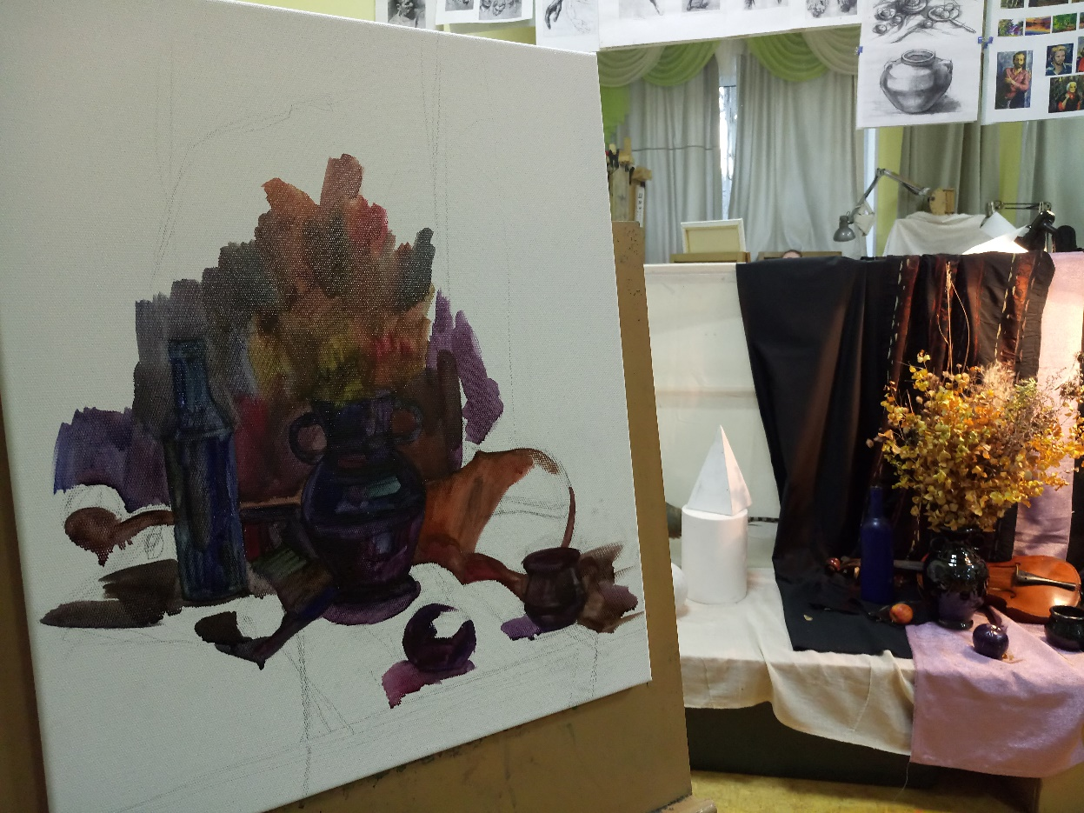

После того как прописали теневые места, можно начать раскрывать холст, сначала широкими мазками закрываем все оставшиеся белые места, в основном это освещенные части натюрморта. Особенно задний план пишем широко.

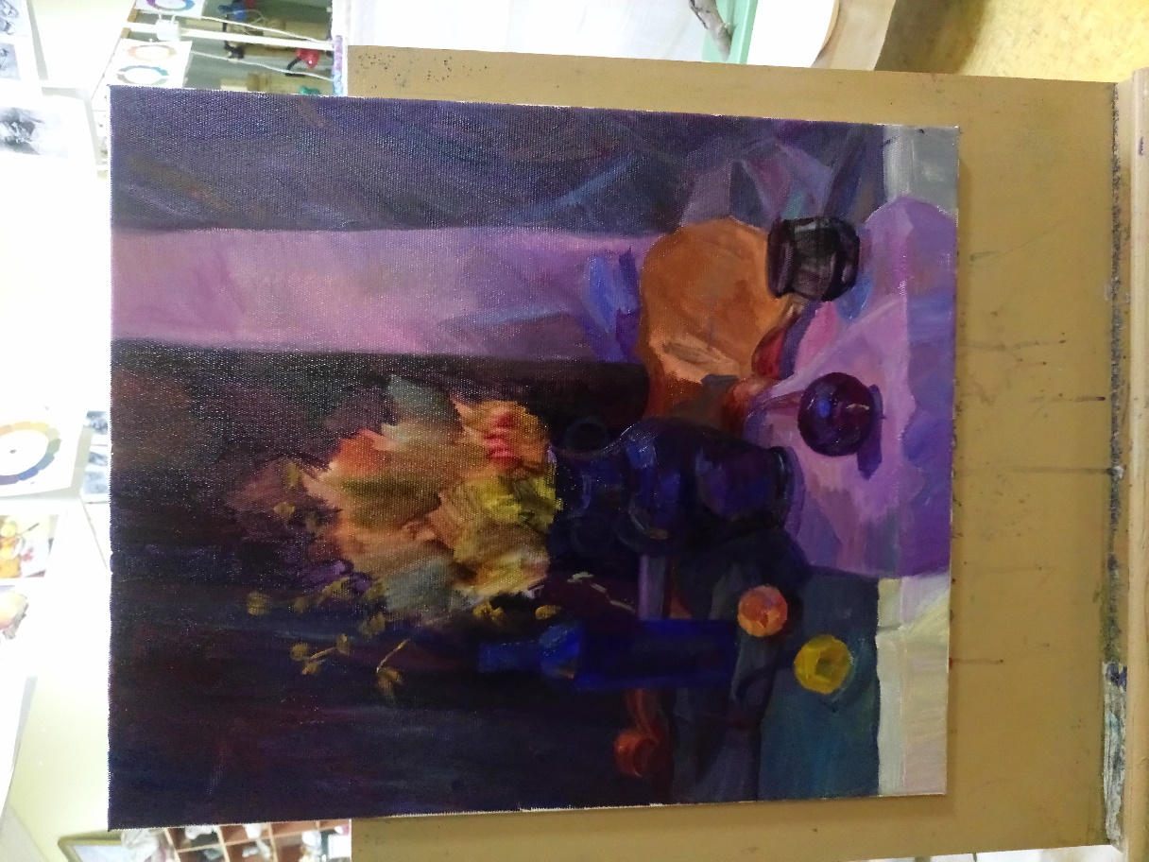

Когда холст раскрыт, можно приступить прописывать более подробно предметы натюрморта.
Прописывая предметы, не забываем, что чем дальше от освещенной части, тем темней становится предмет.
Границы свето - тени можно выделить контрастней. Определив границы света и тени, необходимо переходить к полутонам на тех поверхностях предметов, где лучи света падают под скользящими углами. Не забываем про контур падающей тени, который является самым темны местом в тени падающей. Так же в теневые места вписываем рефлексы, потому что рефлекс является частью тени - это отраженный свет от светлых предметов. Далее можно прописывать задний фон, чтобы к ним тоже можно было привязать предметы. Не стоит забывать, что вертикальные плоскости по тону немного темней, чем горизонтальные.
Не редкой ошибкой является то, что прописка предметов идет в разброс, и тогда натюрморт начинает сыпаться и по тону, и по цветам, поэтому будет разумней вести прописку предметов, привязывая их друг к другу.

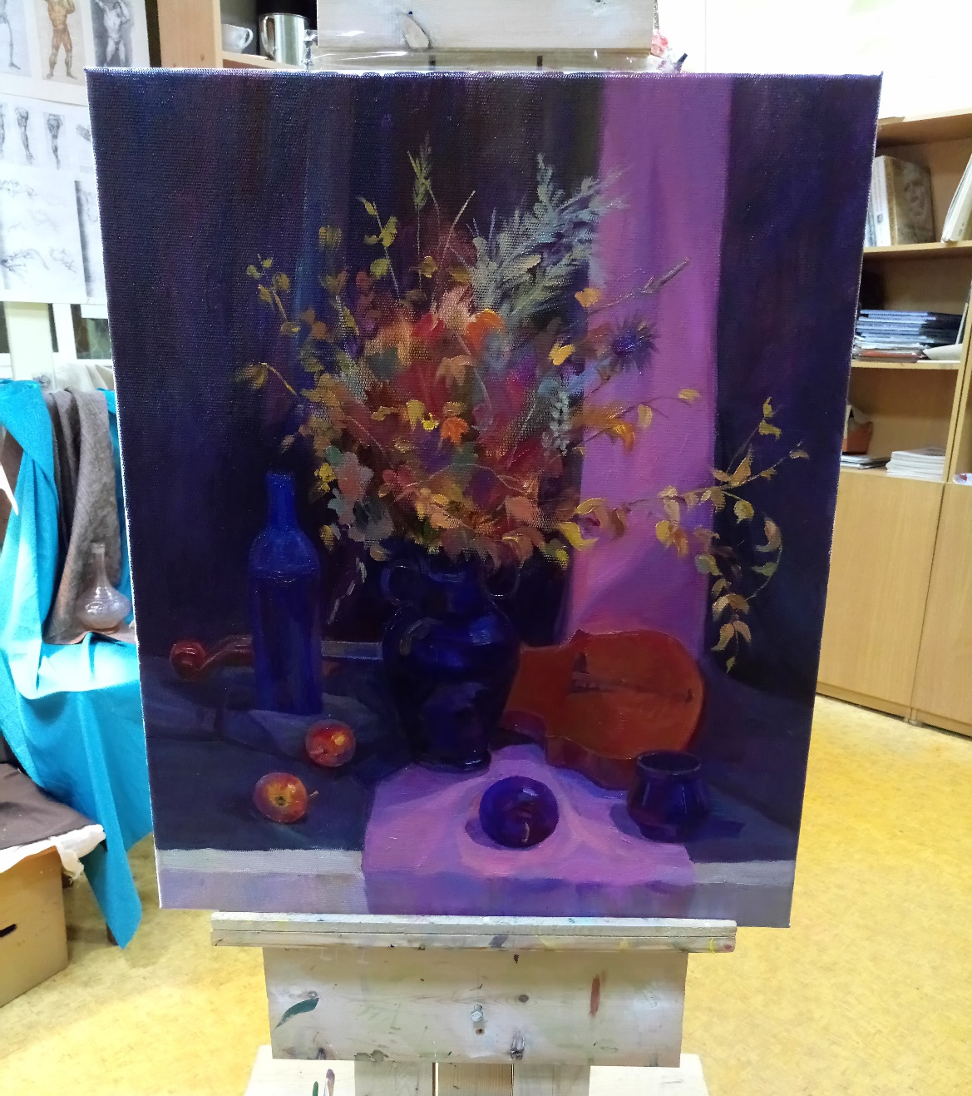

Не следует забывать, что светлое в глубину становится темней, а темное наоборот - светлей. При прописывании теневых мест, стоит заметить, если освещение холодное, то тени будут теплей, так же с теплым освещением холодные тени. Необходимо помнить про воздушную перспективу, потому что она определяет изменения тонов и окраски предметов, в зависимости от степени их удаленности. Этим мы добьемся того, будут ли предметы сидеть в среде или нет.
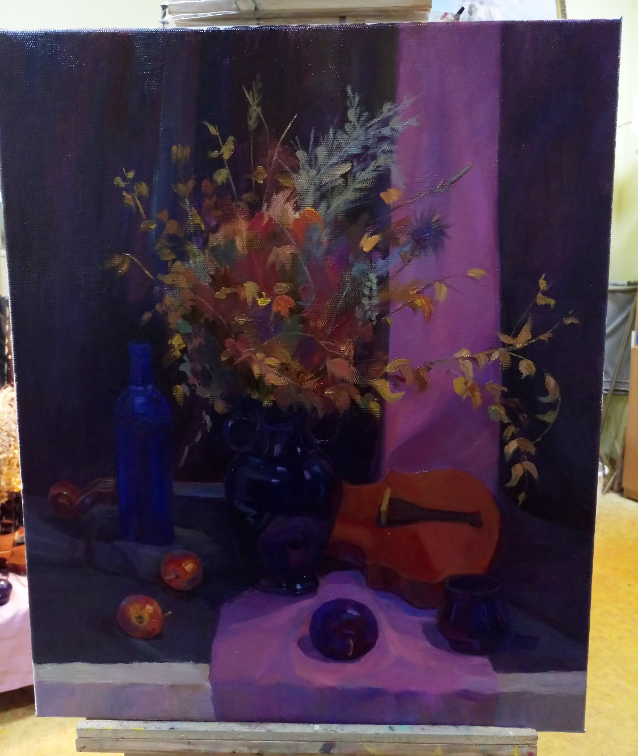

Детализация и обобщение
Приступая к детальной проработке форм, необходимо внимательно проследить за всеми оттенками светотеней на деталях формы и их переходами с одной поверхности на другую. Самым светлым на натуре будет блик и его окружение, а самое темное - собственная и падающая тени. Эти два контрастных пятна должны служить ориентиром в последующей работе. Опираясь на эти контрастные пятна, постоянно сравнивая одну силу тона с другой, нужно находить все остальные оттенки светотени.
Завершающий этап работы. Необходимо проверить общее состояние. Для этого следует отойти от работы и внимательно рассмотреть его, стараясь обнаружить ошибки, допущенные на предыдущем этапе. Наиболее распространенными ошибками могут быть слишком высветленные рефлексы, в результате чего предметы дальнего плана могут выбиться вперед, а ближние наоборот – недостаточно выступают. Таким образом, допущенные ошибки следует исправить, и еще раз проверить работу на расстоянии, стараясь найти элементы, которые мешают цельному восприятию. Необходимо смягчить второстепенное и выделить главное. В процессе тщательной прорисовки деталей, можно допустить дробность рисунка. Для устранения этого следует обобщить мелкие подробности, подчеркивая и выделяя более крупные общие формы. В результате рисунок приобретает цельность.
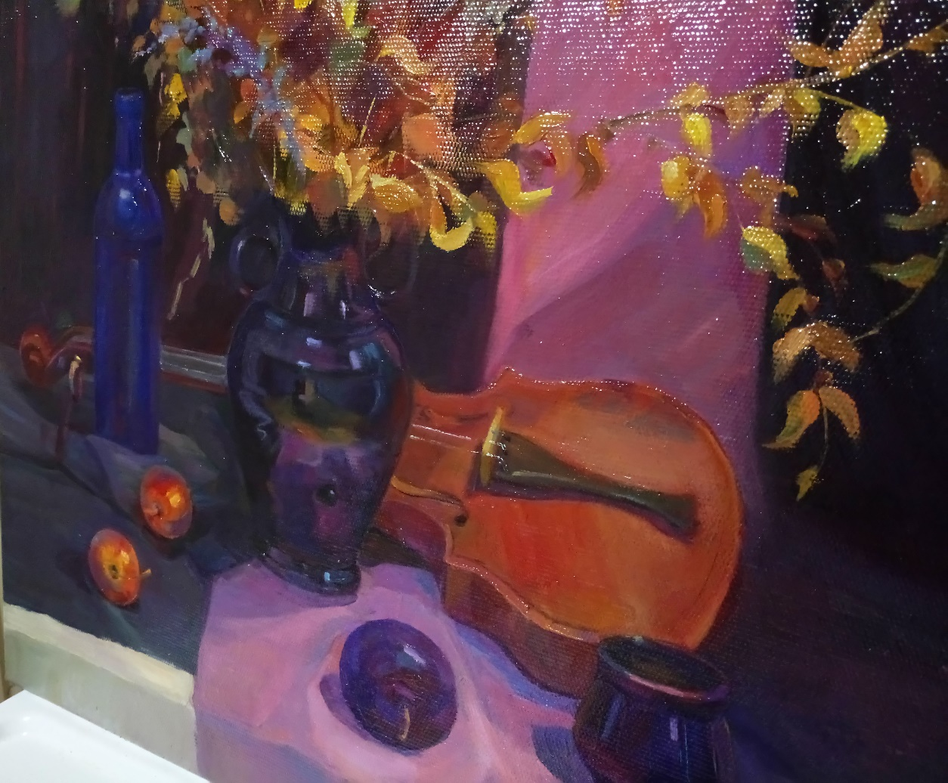

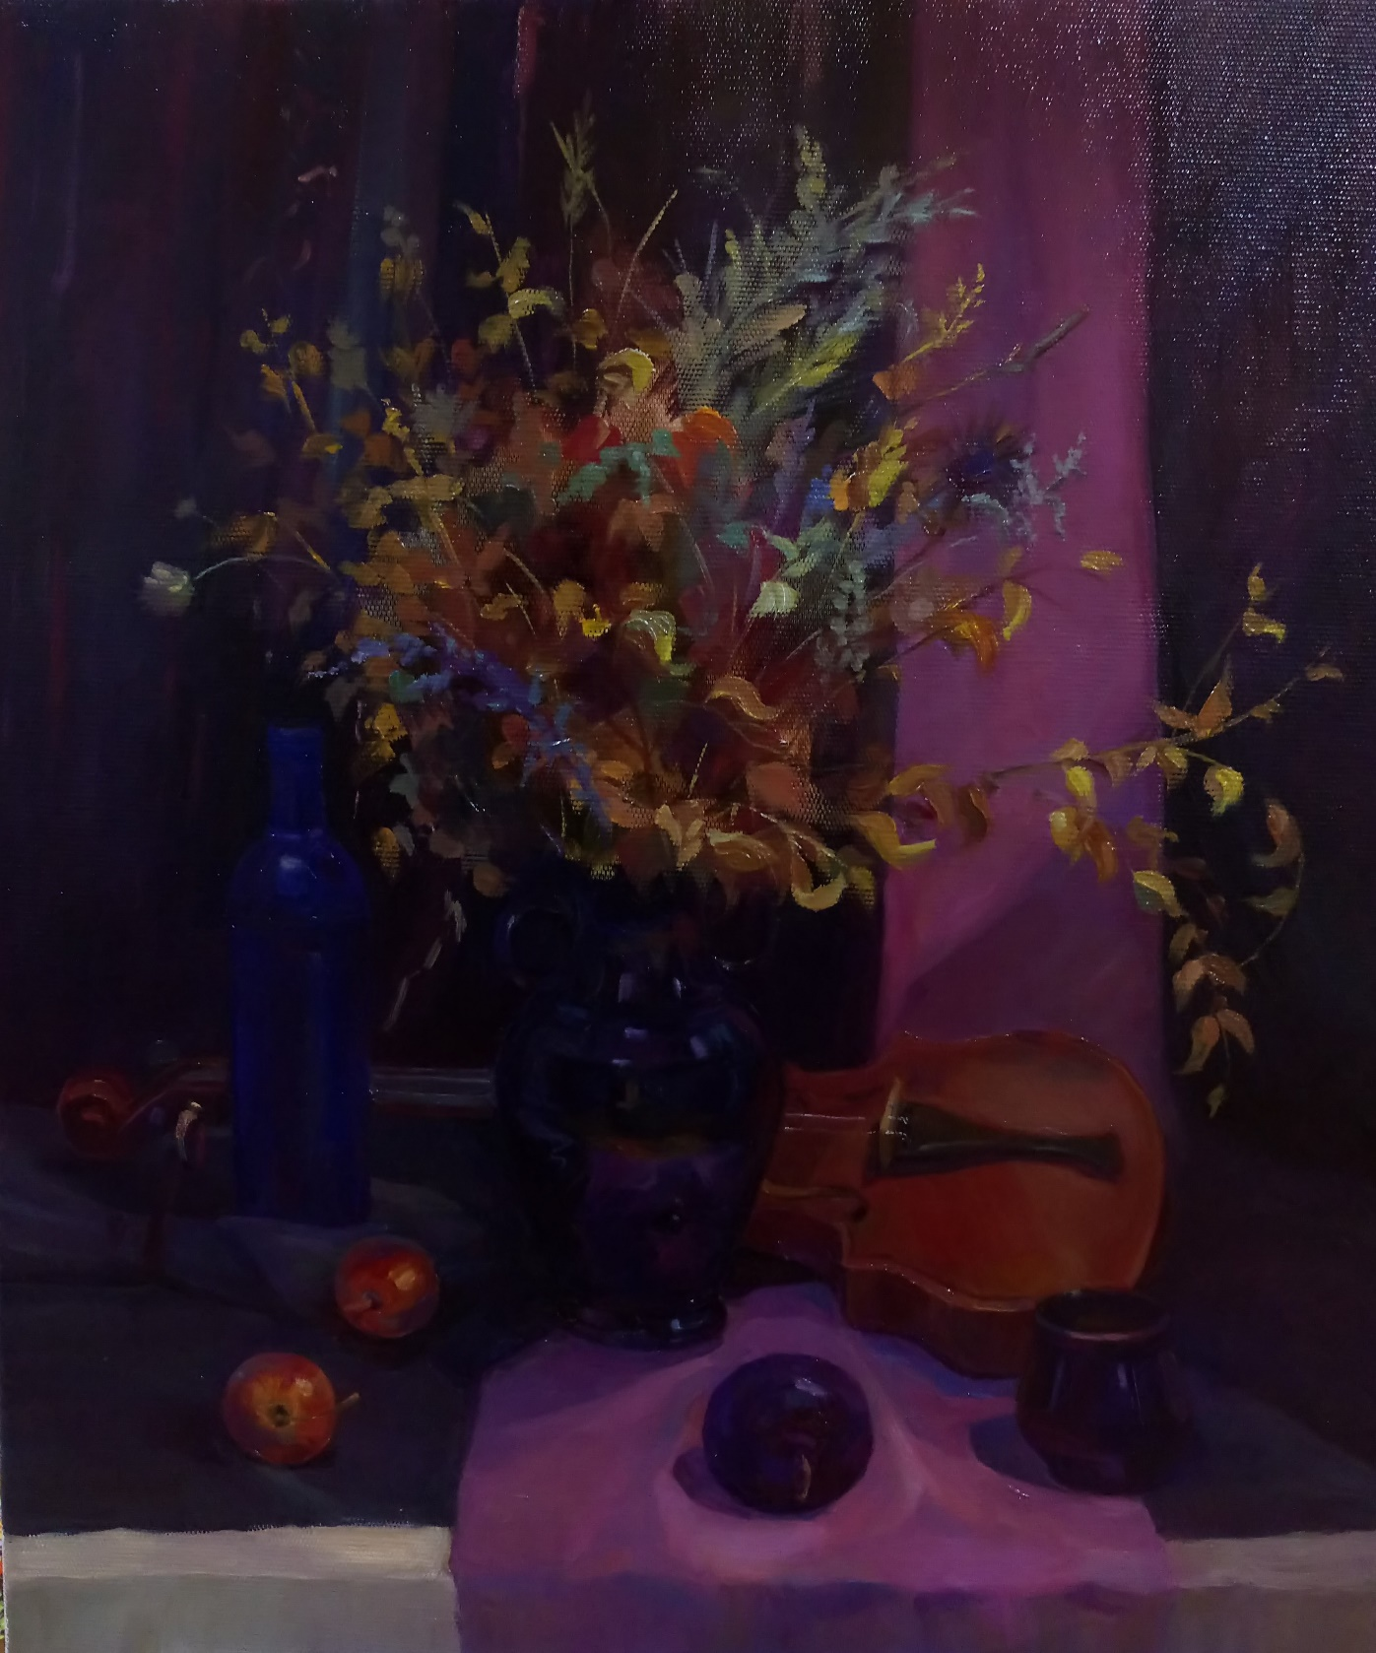

Материалы при выполнении работы
При дальнейшем выполнении холста были использованы следующие материалы:
- холст на подрамнике 50х60 см;
- кисти щетинные, кисти синтетические;
- разбавитель тройник;
- краплак красный прочный «Мастер класс»;
- марс коричневый темный «Мастер класс»;
- изумрудная «Мастер класс»;
- ультрамарин светлый «Мастер класс»;
- кобальт фиолетовый светлый «Ладога»;
- небесная- голубая «Ладога»;
- кадмий лимонный «Мастер класс»;
- кадмий желтый светлый «Мастер класс»;
- охра светлая «Мастер класс»;
- английская красная «Мастер класс»;
- сажа газовая «Мастер класс».
- белила цинковые «Ладога»;
Требования к уровню подготовки
Для выполнения данного натюрморта обучающийся должен уметь:
– передавать форму, объем и фактуру предметов с помощью различных технических приемов;
– последовательно вести работу над длительным тематическим живописным натюрмортом и краткосрочными этюдами натюрмортов;
– грамотно компоновать сложные натюрморты, объединенные общей темой;
– грамотно компоновать объекты в интерьере;
– грамотно передавать пропорции и объем сложных предметов;
– выполнять композиционные эскизы для длительных постановок;
– грамотно передавать нюансы светотеневых отношений;
– грамотно передавать пропорции и объем предметов в пространстве, плановость;
– живописными средствами выделять главное, подчиняя ему все второстепенное.
навыки:
– работы в различных техниках акварельной живописи, гуаши и масляной живописи- для передачи объема, фактуры, пространства, колорита, материальности;
– в решении пространства, глубины натюрморта, связь предметов с окружающей средой.

ЗАКЛЮЧЕНИЕ
Обучающийся должен овладеть:
– последовательным ведением работы над длительным тематическим живописным натюрмортом;
– передачей пропорций и объема сложных предметов
– передачей цветовых и тональных отношений;
– лепкой формы цветом;
– передачей фактуры предметов;
– проработкой деталей предметов;
– передачей цельности, цветовой гармонии;
– передачей пространственного решения;
– работой в различных техниках акварельной живописи, для передачи объема, фактуры, пространства, колорита, материальности;
– решением пространства, глубины натюрморта, связь предметов с окружающей средой.
Данная методическая разработка может послужить вспомогательным материалом для работы с обучающимися. В данной разработке имеется материал для объяснения темы, такой как учебный «Натюрморт со скрипкой», который является достаточно сложным в своем исполнении.
В практической части можно увидеть все этапы ведения натюрморта.

БИБЛИОГРАФИЧЕСКИЙ СПИСОК
http://ec-dejavu.ru/n/Nature_morte.html
Русских Ж. Л. История развития и становления натюрморта как вида изобразительного искусства // Концепт. – 2015. – Спецвыпуск № 18. https://e-koncept.ru/2015/75260.htm
http://dinozafr.blogspot.ru/p/blog-page_07.html
http://arcticaoy.ru/fb.ru/article/182074/natyurmort-v-jivopisi-vidyi-i-opisanie.html
http://refleader.ru/jgeyfsjgeyfsqas.html
http://www.openclass.ru/node/215682

